Alcantarillado sucio | Solares | Comederos gatos
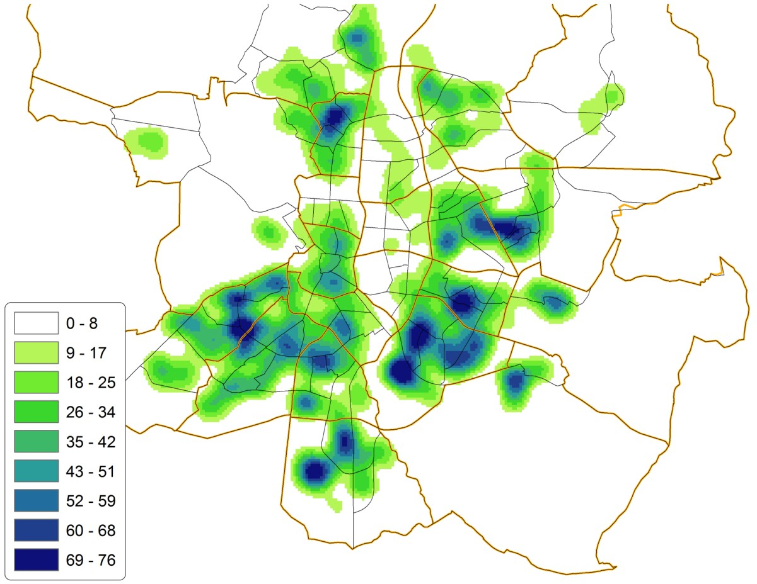 | 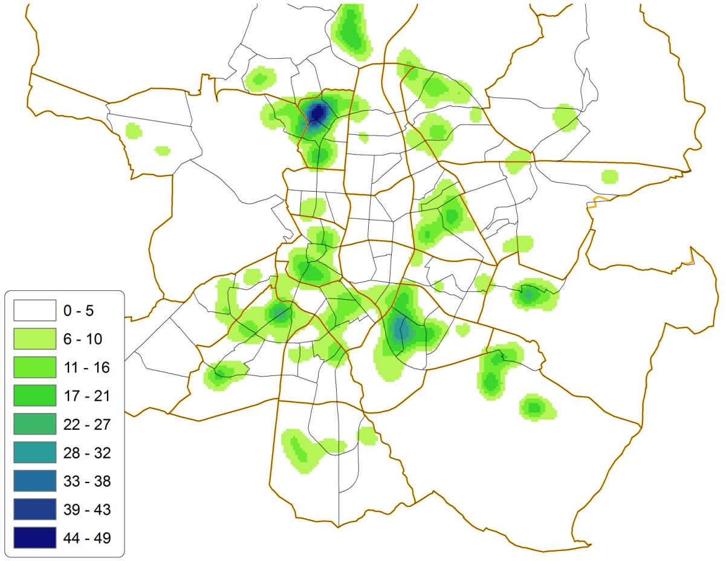 | 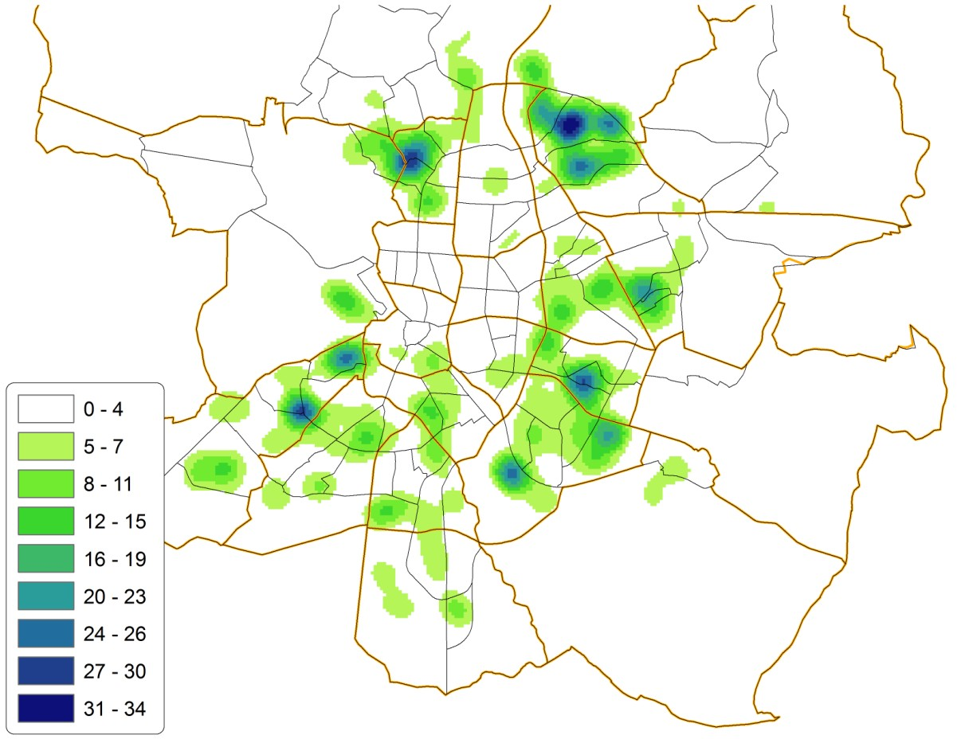
Alcantarillado mala condición | Mercados
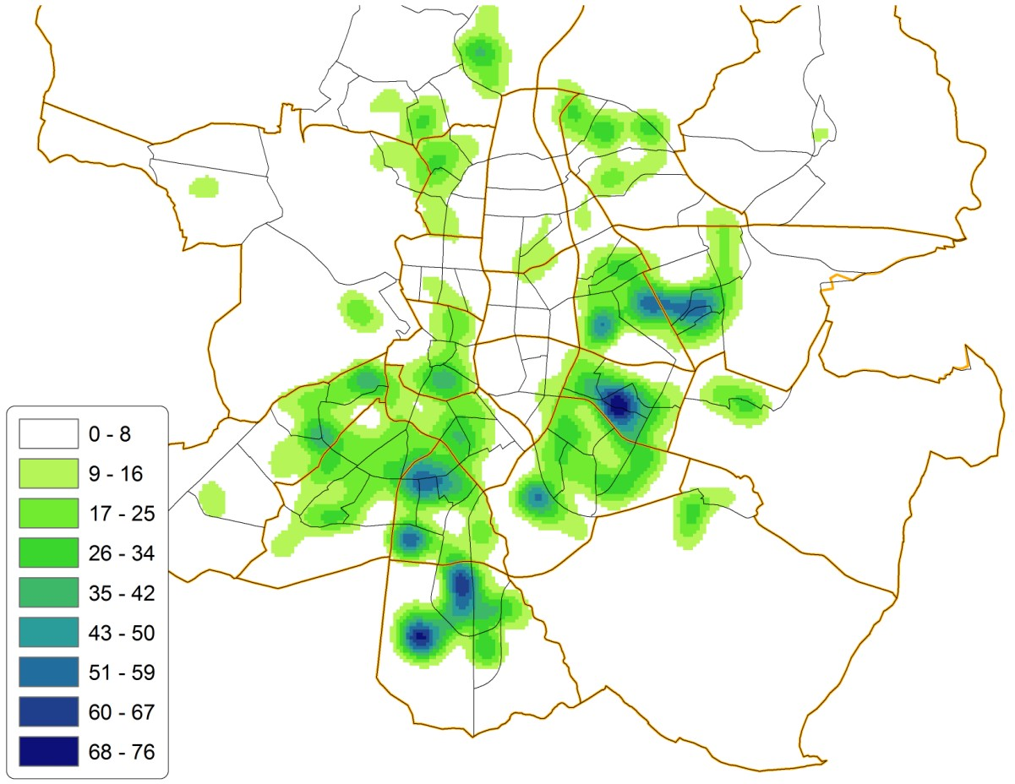 | 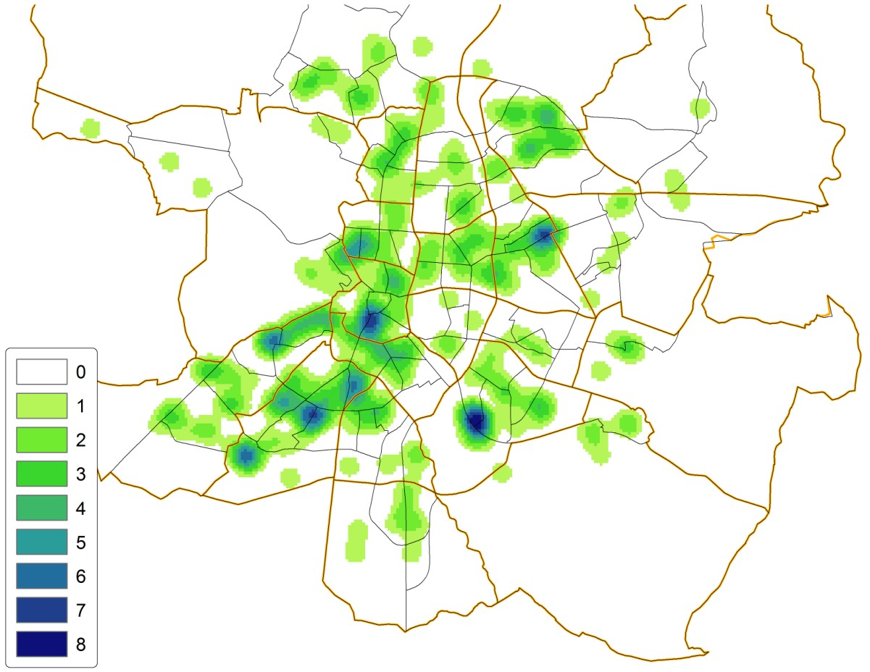
Figura 1. Mapas de densidades de los factores cartografiados (unidades por km²). Representados los distritos (naranja) y barrios (negro). Fuente: Elaboración propia

